Проектирование и реализация простых классов.
Объектно-ориентированные кошки-мышки

Реализуйте объектно-ориентированную версию игры “кошки-мышки”. Кот и мышь находятся в ограниченном линейном пространство, которое состоит из N клеток; Например:
Каждая клетка имеет целочисленный номер. На рисунке выше мышь М находится в клетке 6. А кот C находится в клетке 17. Кот и мышь играют в игру. Каждый может двигаться, но не может покинуть последовательность клеток. Если кот и мышь оказываются в одной клетке после совершения хода, то мышь поймана и игра окончена.
Напишите программу для отслеживания перемещений кота и мыши, имея на входе информацию об их перемещениях. Каждый игрок (кот или мышь) перемещается между клетками. Ход задается указанием одного целого числа (например 4 или -7), указывающего, на какое количество клеток игрок должен перемещаться по горизонтали. Например, если кот сделал ход -15 из показанного выше положения, то он окажется в клетке 2. Обратите внимание, что в этом случае мышь не будет поймана.
Ни одному из игроков не разрешается перемещаться за пределы последовательности клеток. Если такой ход будет предпринят, игрок просто перемещается к противоположному концу последовательности. Представьте, что последовательность ячеек образует круг. Итак, если мышь сделала ход -7 из своей позиции в клетке 6, то она окажется в клетке N-1.
Учитывая начальные положения игроков, показанные выше, расстояние между котом и мышью равно 11. Расстояния никогда не бывают отрицательными. Мы можем измерять расстояние, пройденное игроком с начала игры. Если кот сделал ходы 3, -5 и 10 от его начального положения, то он прошел бы общее расстояние 18. Обратите внимание, что начальное положение не считается ходом.

Формат входного файла и пример:
Ваша программа должна считывать входные данные из файла с именем ChaseData.txt. Первая строка входного файла указывает количество клеток, используемых для игры. Это значение является целым положительным числом и не превышает 10000. Клетки нумеруются, начиная с 1. Каждая следующая строка входных данных является командой к действию, представленной в одном из следующих форматов:
M <integer> // начальная позиция мыши или ход мыши
C <integer> // начальная позиция кота или ход кота
P // печать - команда вывода текущего состояния игры
Значения в каждой строке разделены пробелом. Все входные значения логически правильные. Пример входного файла:
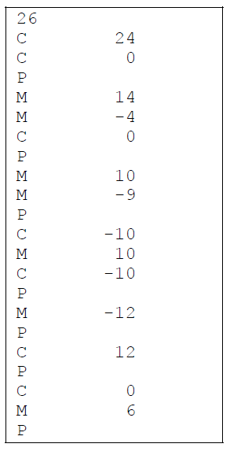
Что необходимо сделать:
Написать программу, которая на основе данных входного файла:
- определяет текущее положение кота и мыши
- определяет расстояние, которое разделяет кота и мышь (Distance)
- определяет когда (если это случится) кот ловит мышь
- вычисляет общее расстояние, пройденное каждым за время игры (Distance traveled).
Если кот ловит мышь, то обработка входного файла прекращается.

Формат выходного файла и пример:
- первая строка выходного файла должна содержать только заголовок «Cat and Mouse»;
- вторая строка должна быть пустой;
- третья строка содержит заголовки столбцов таблицы, которая будет выводиться далее (Cat, Mouse, Distance)
- четвертая строка - строка символов разделителей, например —-----------------;
- следующие строки файла - это результат выполнения команды P (печать), которая выводит местоположение кота и мыши и расстояние между ними (при условии, что оба находятся “в игре”);
- если кот или мышь еще “не в игре”, то вместо числового значения выводится “??”;
- после таблицы следует строка символов-разделителей;
- две пустые строки;
- в следующих двух строках выводится расстояние, пройденное игроками (показано ниже);
- пустая строка;
- последняя строка файла, содержит сообщение “Мышь ускользнула от кота - Mouse evaded Cat” или “Мышь поймана в клетке: <номер клетки> - Mouse caught at: <cell number>”
Программа должна записать выходные данные в файл PursuitLog.txt.
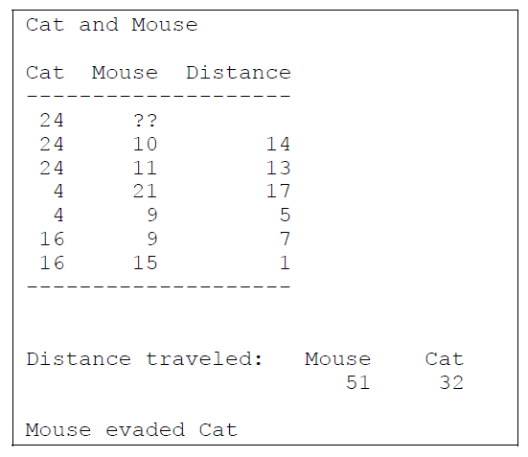
Протестируйте свое решение на предложенных файлах входных и выходных данных: 1.ChaseData.txt, 1.PursuitLog.txt, 2.ChaseData.txt, 2.PursuitLog.txt, 3.ChaseData.txt, 3.PursuitLog.txt.

Требования к реализации:
В игру играют два игрока (Кот и Мышь), находясь на поле, которое состоит из N клеток. N - размер игрового поля. У игрока есть имя, текущая позиция (номер клетки) и состояние. Состояние игрока можно описать следующими возможными значениями:
- Играет (Playing)
- Победитель (Winner)
- Проигравший (Loser)
- Не в игре (NotInGame) - позиция на поле еще не задана
Игрок может перемещаться (Move) на определенное количество клеток вперед или назад. Игра заключается в последовательном выполнении команд, записанных во входном файле ChaseData.txt. Возможны три типа команд: M, C и P (см. описание выше). Кот проиграл, если не сумел поймать мышь. Мышь проиграла, если была поймана котом. Результаты игры необходимо вывести на экран в соответствии с форматом, представленным в файлах PursuitLog.txt
Условие задачи предполагает реализацию как минимум двух классов (Player и Game). Примерная модель реализации этих классов представлена ниже. Классы реализованы лишь частично. Вам предстоит завершить предложенную реализацию или предложить свою объектно-ориентированную модель игры. Классы должны содержать, как минимум:
- поля, описывающие объект;
- конструктор, инициализирующий поля объекта начальными значениями;
- методы, определяющие поведение объекта.

Класс Player
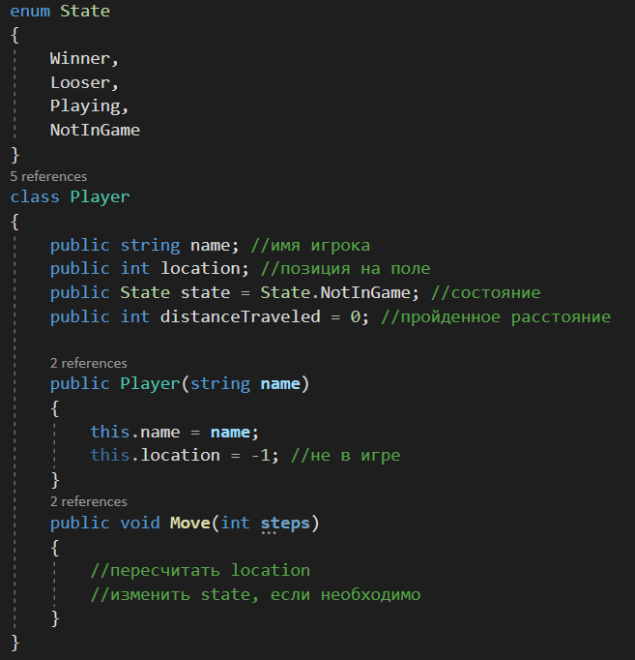

Класс Game
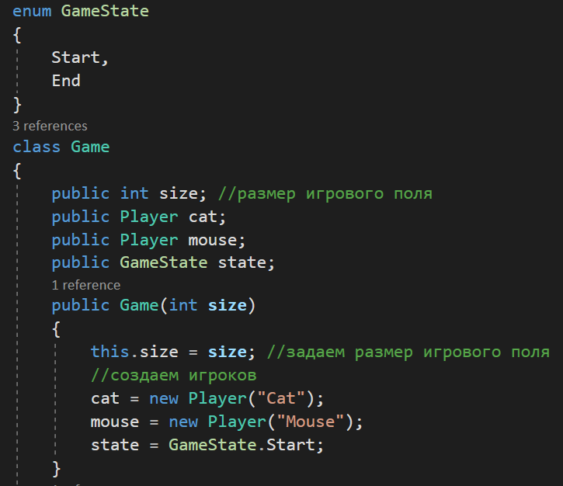
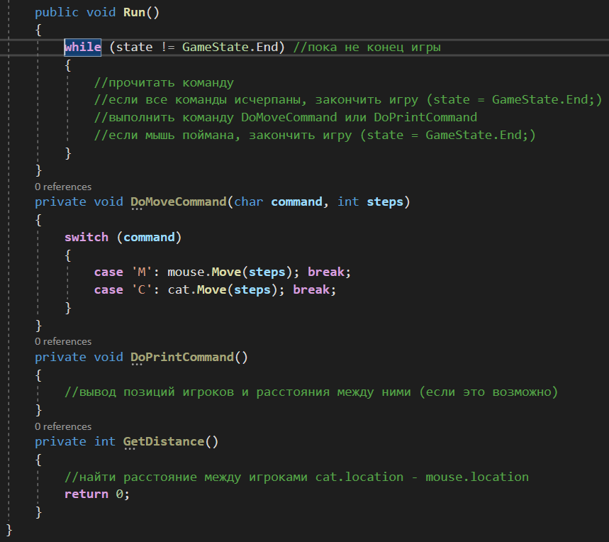

Клиентский класс
